Радиотехнические цепи и сигналы
3 курс /радиофизика.

ЛАБОРАТОРНАЯ РАБОТА № 5

ЧАСТОТНАЯ МОДУЛЯЦИЯ И ЧАСТОТНОЕ ДЕТЕКТИРОВАНИЕ

ВВЕДЕНИЕ

При частотной модуляции модулирующий сигнал управляет несущей частотой:
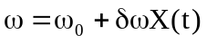,
где 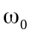 - среднее значение несущей,
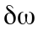 - девиация частоты, максимальное отклонение от среднего значения,
X(t) - модулирующий сигнал, нормированный таким образом, чтобы он изменялся от 1 до -1.
Сигнал является квазигармоническим, поэтому относительные изменения частоты должны быть малы, то есть <<.
Мгновенное значение сигнала может быть записано в виде:
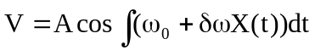 (1)
Так как частота не является постоянной, то фаза определяется интегрированием частоты по времени, а не простым перемножением.
Если модуляция производится гармоникой 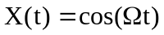,
то 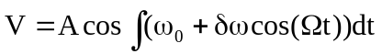.
Выполняя интегрирование, имеем
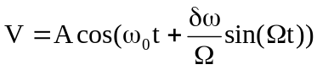. (2)
Принято обозначать 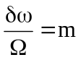, где m - индекс частотной модуляции.
Используя представление косинуса суммы двух углов, имеем:
. (3)
Функции cos[m-sin(Ωt)] и sin[m-sin(Ωt)] являются негармоническими периодическими функциями с основной частотой Ω (функция sin(Ωt) - периодическая, поэтому любая функция, взятая от нее, будет повторять периодичность). Такая функция, как известно, имеет дискретный спектр и состоит из гармоник с частотами nΩ, где n - целые числа (включая постоянную составляющую с n=0). Все эти гармоники умножаются, как видно из (3), на гармоники с частотой . При этом получается несущая частота (при умножении на постоянную составляющую) и спектр частот вида ±nΩ.
Хотя теоретически этот спектр бесконечно широк, амплитуды гармоник имеют тенденцию к уменьшению с увеличением n. Если 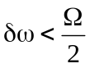, тo есть m<0,5, то существенную амплитуду имеет лишь одна пара боковых частот 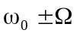. При этом ширина спектра равна 2Ω - такая же, как при амплитудной модуляции. Фазовые соотношения между гармониками отличаются от АМ. Такая частотная модуляция называется узкополосной.
Если, наоборот,  (широкополосная модуляция)

то существенную амплитуду имеют гармоники, лежащие в диапазоне частот от 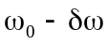 до 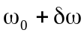, то есть m пар боковых частот. При этом полоса частот 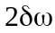, занятая сигналом, в m раз больше, чем при амплитудной модуляции.
Если модуляция происходит не гармоникой, а произвольным сигналом X(t), то структура спектра оказывается очень сложной и, в большинстве случаев не поддается строгому расчету, однако ширина спектра приблизительно определяется при узкополосной модуляции максимальной частотой модулирующего сигнала 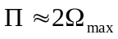, а для широкополосной девиацией частоты 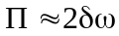.

Частотная модуляция обладает рядом преимуществ по сравнению с амплитудной.

1) Она позволяет оптимально использовать выходные каскады генератора, настроив их на режим максимальной мощности. При АМ такой режим реализуется только в моменты максимума амплитуды, а средняя мощность оказывается значительно ниже. Это особенно важно для малогабаритных переносных радиостанций, не имеющих запаса по мощности.

2) Колебания условий распространения или приема сигналов вызывают паразитную амплитудную модуляцию, которая в случае АМ сигналов может полностью исказить принимаемое сообщение. ЧМ сигналы допускают амплитудное ограничение, которое позволяет избавиться от влияния паразитной амплитудной модуляции или, по крайней мере, очень сильно его ослабить.

3) При использовании широкополосной ЧМ значительно повышается помехоустойчивость связи. Помехи, существующие при передаче, суммируясь с сигналом, влияют в первую очередь на его амплитуду и лишь незначительно изменяют его частоту (конечно, пока помеха слабее сигнала). Эти изменения тем меньше искажают сообщение, чем больше по сравнению с ними девиация частоты – ее изменения под действием сообщения. Поэтому увеличение девиации частоты позволяет повышать помехоустойчивость и обеспечивает практически неискаженное воспроизведение сигнала даже при наличии помехи. Этот эффект имеет пороговый характер: при повышении помехи, она остается почти незаметной и лишь при превышении некоторого порога связь сразу очень резко ухудшается.

см. далее.

Для практической реализации частотной модуляции необходимо, чтобы модулирующий сигнал воздействовал непосредственно на задающий генератор, изменяя частоту его генерации. В генераторах квазигармонических колебаний частота задается либо колебательным контуром, либо фазирующими RC цепями (в RC-генераторах). Для обеспечения частотной модуляции нужно, чтобы тот или иной элемент времязадающей цепи управлялся модулирующим напряжением.
В данной лабораторной работе использован RC-генератор с мостом Вина, аналогичный изучаемому в работе №4. В качестве усилителя в этом генераторе применен интегральный операционный усилитель, включенный таким образом, что он не вносит сдвига фаз (неинвертирующий усилитель). Обратная связь обеспечивается мостом Вина (рис. 1). Такой мост обеспечивает нулевой сдвиг фаз и, соответственно, условия генерации на частоте 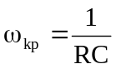, если сопротивления и емкости попарно равны между собой.
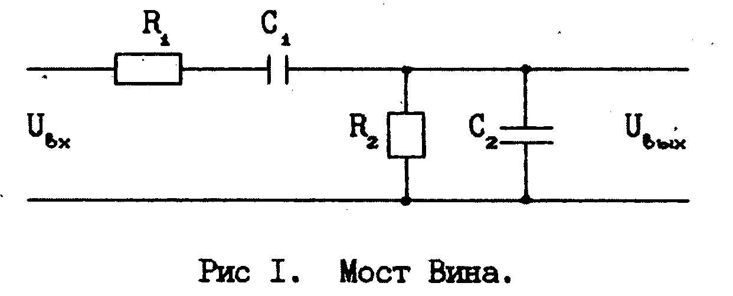
Коэффициент передачи на этой частоте равен 1/3, независимо от значения элементов при условии сохранения их попарного равенства.
Для обеспечения частотной модуляции без нарушения баланса амплитуд нужно обеспечить перестройку напряжением либо сопротивлений, либо емкостей. С этой целью в работе в качестве сопротивлений в мосте Вина использованы не резисторы, а выходные цепи полевых транзисторов. Их сопротивления зависят от напряжения на затворах. Управляющее напряжение подается на затворы обоих транзисторов одновременно, чтобы не нарушать равенства сопротивлений. В качестве управляющего используется регулируемое постоянное напряжение. Кроме того, как видно на макете, через разделительные конденсаторы может быть подан гармонический сигнал от лабораторного генератора или прямоугольные импульсы непосредственно с макета.
В идеале такая схема обеспечивает чистую частотную модуляцию, не сопровождающуюся амплитудной. Практически неглубокая амплитудная модуляция может наблюдаться из-за неидентичности вольтамперных характеристик транзисторов (одинаковые напряжения, поданные на их затворы, могут вызывать не совсем одинаковые изменения выходного сопротивления).
При приеме частотно-модулированных колебаний после соответствующих фильтрации и усиления ЧМ сигналов, необходимо обеспечить детектирование, то есть получение вновь модулирующего сигнала, Так как соответствующая частота отсутствует в принимаемом сигнале, то, очевидно, что в состав частотного детектора должны входить нелинейные элементы. Однако такие нелинейные элементы, как диоды или транзисторы, не "ощущают" слабых изменений частоты и непосредственно не способны осуществлять частотное детектирование. Поэтому оно проводится в два этапа. Сначала ЧМ-колебания воздействуют на линейную цепь, коэффициент передачи которой быстро изменяется с изменением частоты, при этом возникает амплитудная модуляция, соответствующая исходной частотной. Затем полученные колебания детектируются обычным диодным детектором. Чтобы обеспечить резкую частотную зависимость коэффициента усиления, применяются резонансные контура.
Существует несколько вариантов схем частотных детекторов. В работе применена схема с парой расстроенных контуров, изображенная на рис. 2. Резонансные контура отстроены от несущей частоты ЧМ сигнала в разные стороны на одну и ту же величину 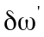, то есть их частоты:
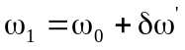,
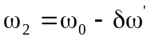.
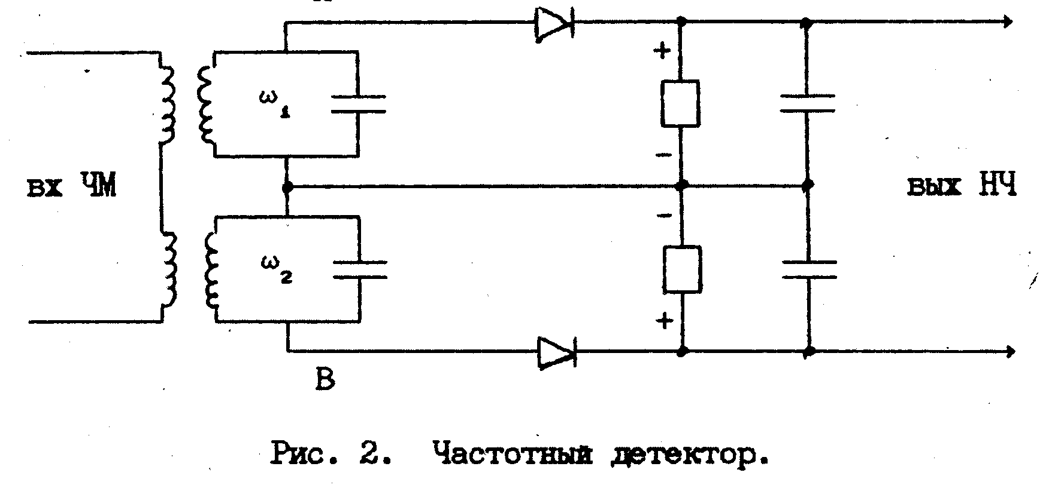
Во всем остальном схема симметрична, то есть параметры контуров и последующих амплитудных детекторов одинаковы.
Если частота на входе строго равна , то, так как расстройка контуров одинакова, напряжения в точках А и В одинаковы по амплитуде. Тогда и напряжения на нагрузках диодов будут равны, а, поскольку они противофазны, то на выходе напряжение равно 0. Если частота на входе изменяется в ту или иную сторону, то баланс нарушается, так как один из контуров оказывается ближе к резонансу, чем другой. При этом на выходе оказывается напряжение, знак которого соответствует тому, в какую сторону отклоняется частота от . С ростом отклонения частоты 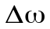 выходное напряжение сначала растет, а потом начинает падать, так как после того, как будет пройдена резонансная частота контура, оба контура будут отстраиваться от резонанса и напряжения U_{A} и U_{B} будут падать. Зависимость выходного напряжения от отклонения частоты представляет собой статическую детекторную характеристику. Ее вид при идеально симметричной схеме изображен на рис. 3.
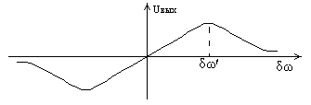

Рис. 3. Детекторная характеристика ЧМ колебаний.

Видно, что средняя часть характеристики линейна и может быть использована для детектирования, причем необходимо, чтобы выполнялось условие 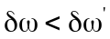.

ВЫПОЛНЕНИЕ РАБОТЫ

Работа выполняется на макете 4.

Задания для измерений.

1. Снять статическую модуляционную характеристику - зависимость частоты генератора от управляющего напряжения смещения. Смещение регулируется, как и в остальных работах, потенциометром макета и измеряется вольтметром, также входящим в макет. Переменное модулирующее напряжение при выполнении этого задания не подается.
Частота генератора при каждом значении напряжения смещения измеряется измерителем частоты или с помощью фигур Лиссажу. Колебания с исследуемого генератора и с лабораторного генератора подаются соответственно на Х и Y входы осциллографа. Строится статическая модуляционная характеристика - зависимость частоты генератора от напряжения смещения. На полученной характеристике выделяется участок линейного хода, пригодный для модуляции.

2. Проконтролировать наличие паразитной амплитудной модуляции. Для этого снять и построить график зависимости амплитуды выходного напряжения от смешения. Сопоставив с результатами задания 1, сделать вывод, на сколько процентов меняется амплитуда в пределах линейного хода модуляционной характеристики.

3. Снять статическую детекторную характеристику частотного детектора - зависимость постоянного тока на выходе детектора от частоты поданного на его вход сигнала. Частота входного сигнала подается с исследуемого ЧМ генератора. Его частота изменяется смещением. При этом непосредственно отсчитывается смещение, а соответствующая частота определяется по графику задания 1. Измерения следовало бы проводить с постоянной амплитудой сигнала генератора. Однако, как уже отмечалось, это условие может нарушаться из-за паразитной амплитудной модуляции. Поэтому, прежде чем строить график детекторной характеристики, следует по результатам задания 2 оценить, насколько менялась амплитуда в диапазоне частот, соответствующем детекторной характеристике. Если отклонение превышает 15%, в результаты измерений следует внести поправку, то есть если амплитуда генератора на какой-то частоте увеличивается в k раз, нужно уменьшить результат измерения тока детектора на этой частоте во столько же раз.
После внесения соответствующих поправок, если они необходимы, строится график детекторной характеристики 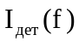.

4. Пронаблюдать частотную модуляцию и детектирование. Установить смещение, соответствующее середине линейного участка детекторной характеристики. Подать на затворы полевых транзисторов генератора ЧМ модулирующее напряжение с лабораторного генератора. При этом следует иметь в виду, что модулирующая частота должна быть гораздо меньше несущей.
Пронаблюдать на осциллографе частотно-модулированные колебания на входе детектора и восстановленные низкочастотные на его выходе. Отметить и зарисовать, как изменяется картина на выходе детектора при изменении девиации частоты (амплитудой модулирующего напряжения) и отстройке несущей (величиной напряжения смещения).

